**TD 6**

**Le Séquençage de l’ADN**

**Exercice 1 :**

Soit la séquence d’ADN simple brin suivante :

‘5 TGCCTACCGTA3’ on cherche à déterminer cette séquence par la technique de Sanger aux didésoxynucléotides.

Que sera synthétisé dans le tube ou se trouvera le mélange de réactifs, contenant

dATP, ddATP, dGTP, dCTP, dTTP ?

**Exercice 2 :**

Un petit fragment d’ADN a été séquencé selon la méthode d’interruption des chaînes (méthode de Sanger). Une fois la réaction de séquence terminée, la taille des fragments obtenus est déterminée par une chromatographie. Le séquenceur automatique pourvu d’une source laser ou infra-rouge qui excite les fluorochromes portés par les ddNTP, détecte la fluorescence sortant des colonnes de chromatographie, repérant ainsi les fragments d'ADN et leur taille précise. Le résultat est présenté sous forme de courbes présentant la fluorescence détectée, et l'interprétation qui en faite en terme de nucléotides.

1. Résumer brièvement le principe de la méthode en indiquant le rôle du didéoxyribonucléotide.
2. Donner la séquence de l’ADN (la flèche sur le dessin indique le sens de migration).

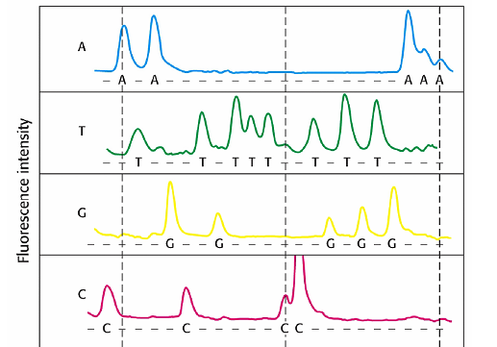

**Solution**

Les fragments seront synthétisés :

1. 5’TddA3’
2. 5’TACGGTddA3’
3. 5’TACGGTAGGCddA3’

